### Тема занятия: Как проводить исследование с помощью конструктора LEGO Education "Технология и физика". Самоходная уборочная машина.

Ребята, на предыдущих занятиях мы познакомились с простыми механизмами, которые можно было легко и быстро построить. Собирая базовые модели, вы изучили основные механические принципы: рычаг, клин, винт, систему блоков, зубчатую передачу, кулачок, храповый механизм и другие.

Теперь мы перейдём к изучению более сложных моделей. Вы получите возможность ощутить себя юными учёными, инженерами и конструкторами. В процессе работы вы будете делать предположения и выдвигать гипотезы, затем проводить испытания созданных вами моделей, записывать результаты и представлять свои открытия. Вы можете продолжить свои исследования на основе полученных результатов, для этого вы будете экспериментировать, разрабатывать модели с новыми возможностями, а также развивать свои идеи применительно к реальным машинам и механизмам.

Свои предположения, результаты экспериментов вы будете записывать в Рабочие бланки. Вы можете сравнивать свои Рабочие бланки с бланками друзей, делиться и обсуждать с ними свои результаты.

Ребята, сегодня на занятии мы познакомимся с **самоходной уборочной машиной,** и в этом нам помогутДима и Катя.

*Дорожка засыпана листьями и мусором. Она не только выглядит ужасно, но и опасна: кто-нибудь может на ней поскользнуться. Сейчас Дима и Катя заняты уборкой, но им не очень нравится работать метлами, с гораздо большим удовольствием они бы покатали свою тележку. Пёс Барбос хочет им помочь, но у него не особенно получается. Внезапно детям в голову приходит идея объединить метлу с тележкой, но как это сделать, они не имеют представления.*

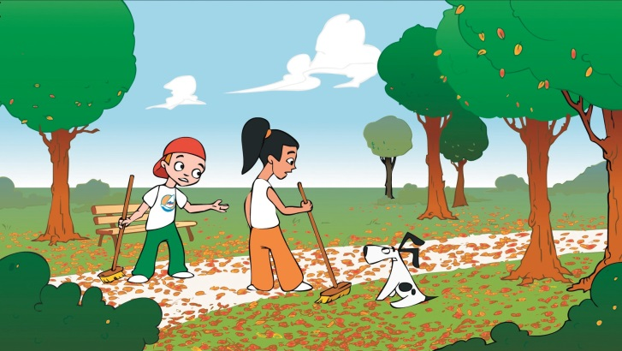

**Как бы вы совместили катание (толкание) тележки с очисткой дорожки? Подумайте!**

С помощью технологической карты на следующем занятии вы соберёте самоходную уборочную машину.

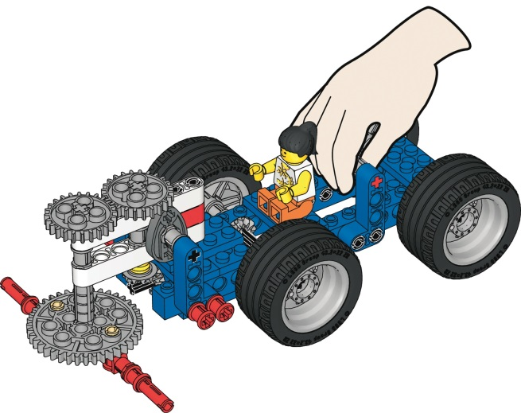

Ребята, сделайте предположения о качестве уборки данной машиной при изменении зубчатых пар и количества уборочных лопастей. Свои предположения запишите в таблице. На следующем занятии вы сможете проверить результаты ваших экспериментов с вашими предположениями и сделать выводы.

